**XXV районный эколого-биологический брейн-ринг**

**2 тур. Вопросы**

Вопрос 1. Это дерево, распространенное в наших лесах последним распускает листья и первым начинает их сбрасывать.

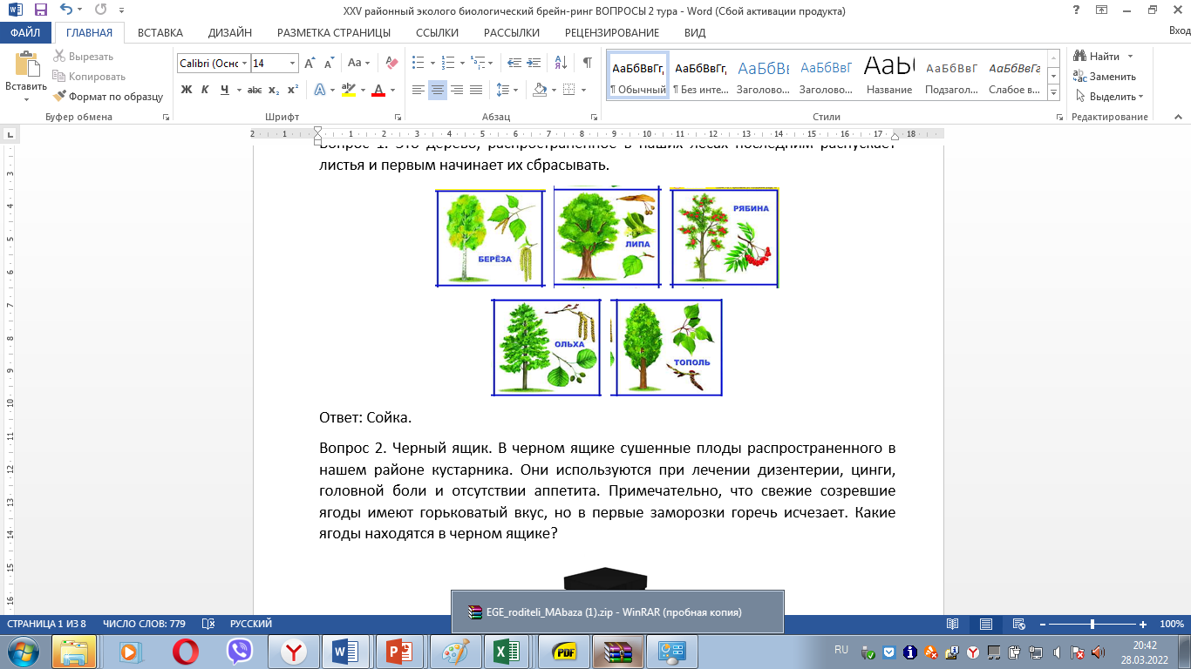

Ответ: липа.

Вопрос 2. Черный ящик. В черном ящике заморский продукт, который можно встретить только на прилавках супермаркетов. Это очень ценный продукт, который всем желательно употреблять каждый день. Из-за его биохимических особенностей невозможно однозначно отнести его к ягодам, фруктам, орехам или овощам. За цвет его называют овощем, за плод – ягодой, а в магазине считают фруктом. Внутри плода – косточка и это причина считать его орехом. Так что в черном ящике?



Ответ: авокадо.

Вопрос 3. Отгадайте загадку: «На поляне у реки, вверх смотрят желтые глазки, как Солнце пригорюнится, так они прижмурятся».

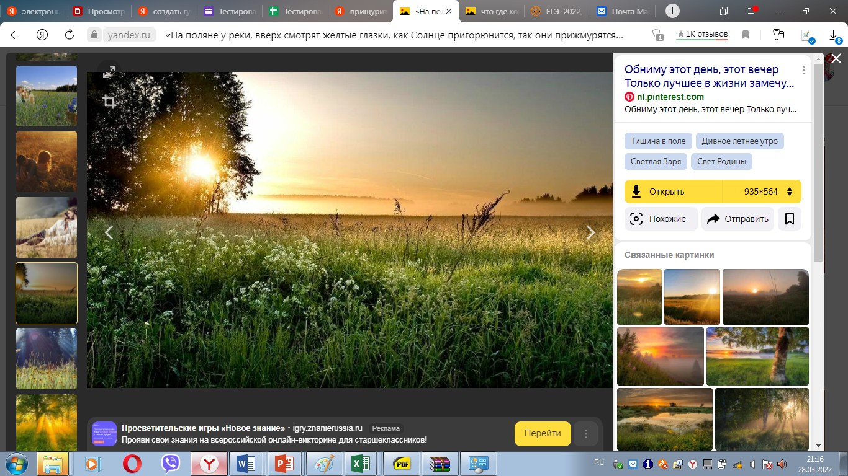

Ответ: Одуванчик.

Вопрос 4. Фотовопрос. Назовите домашнее растение на фотографии.

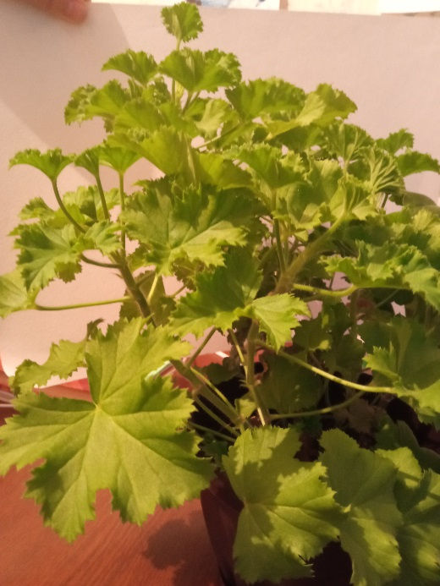

Ответ: герань.

Вопрос 5. Когда поют птицы. Расставьте птиц в порядке времени пения их в течение суток. Соловей, кукушка, скворец.

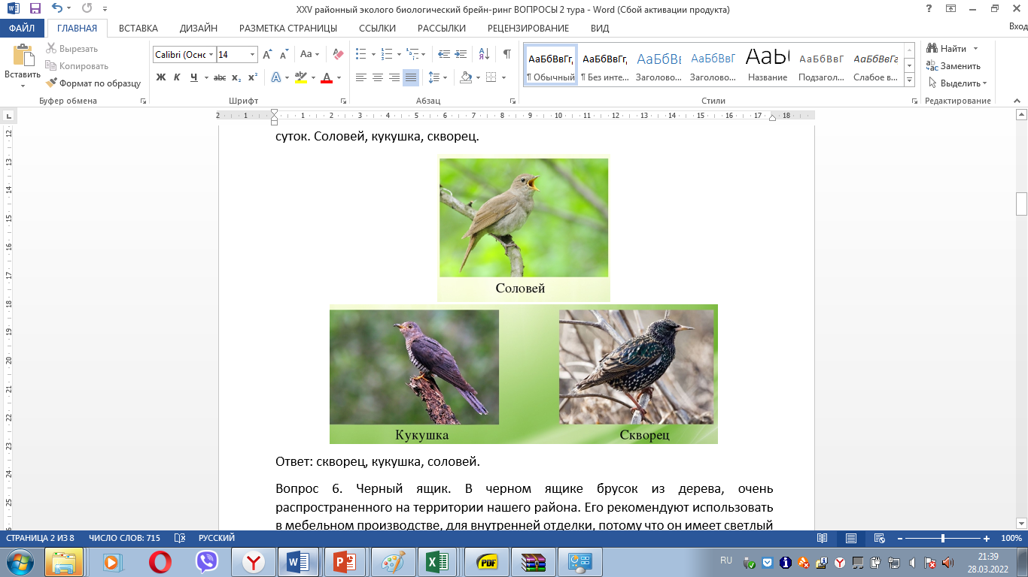

Ответ: скворец, кукушка, соловей.

Вопрос 6. Осенью 1982 года в лесах Тугулымского района создалось катастрофическое положение. Много деревьев оказалось повалено и сломлено. Особенно пострадали молодые деревья. В некоторых местах площадь, охваченная бедствием достигала 90%. В результате создалась повсеместная захламленность лесов. Весной 1983 года весь район вышел на очистку леса. Какое природное явление стало причиной беды лесов осенью 1982 года?

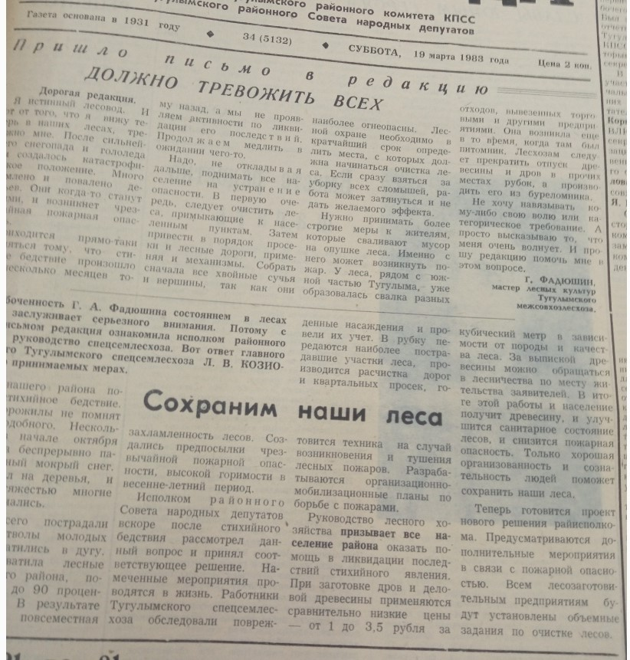

Ответ: сильный снегопад и гололед (мокрый снег, который замерз на стволах деревьев).

Вопрос 7. 15 марта 1983 года в нашем районе состоялся слет юных любителей природы. В нем принимали участие Тугулымская, Юшалинская, Луговская, Яровская, Верховинская, Двинская, Ошкуковская, Заводоуспенская, Щелконоговская и Гилевская школы. В рамках слета на базе Тугулымской школы прошли конкурсы юных ботаников и зоологов. А какой конкурс прошел на базе Тугулымского спецсемлесхоза?

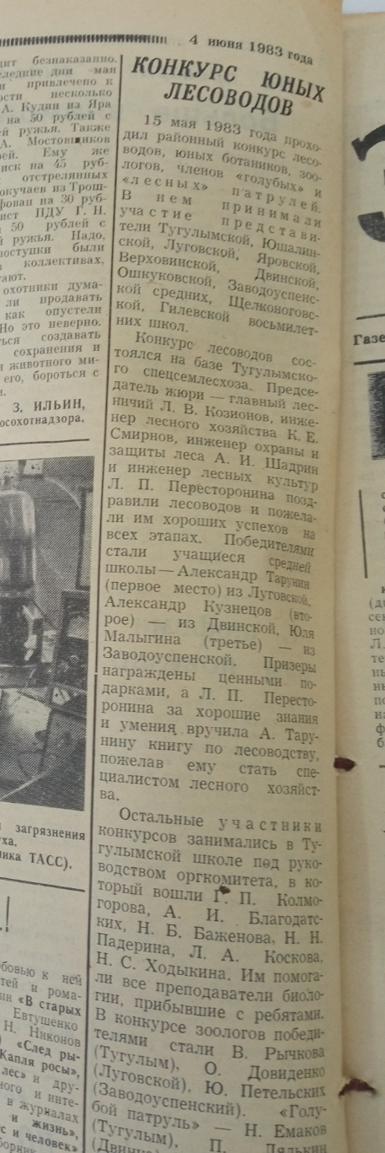

Ответ: конкурс лесоводов.

Вопрос 8. Фотовопрос. На фотографии рассада заморского овоща, который выращивают многие огородники нашего края. Что это за растение?

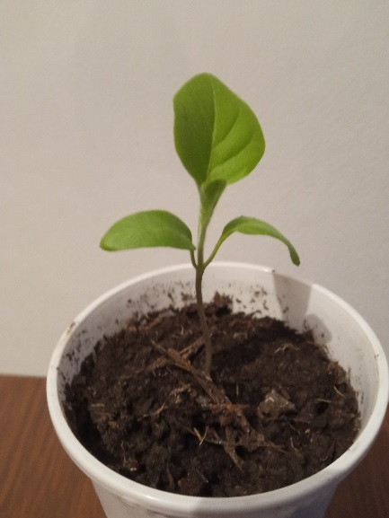

Ответ: Баклажан.

Вопрос 9. Какой из островов, входящих в состав памятника природы Острова: Авраамов, Сосновый, Пустынный, Пихтовый имеет самую маленькую площадь – 17 гектаров?

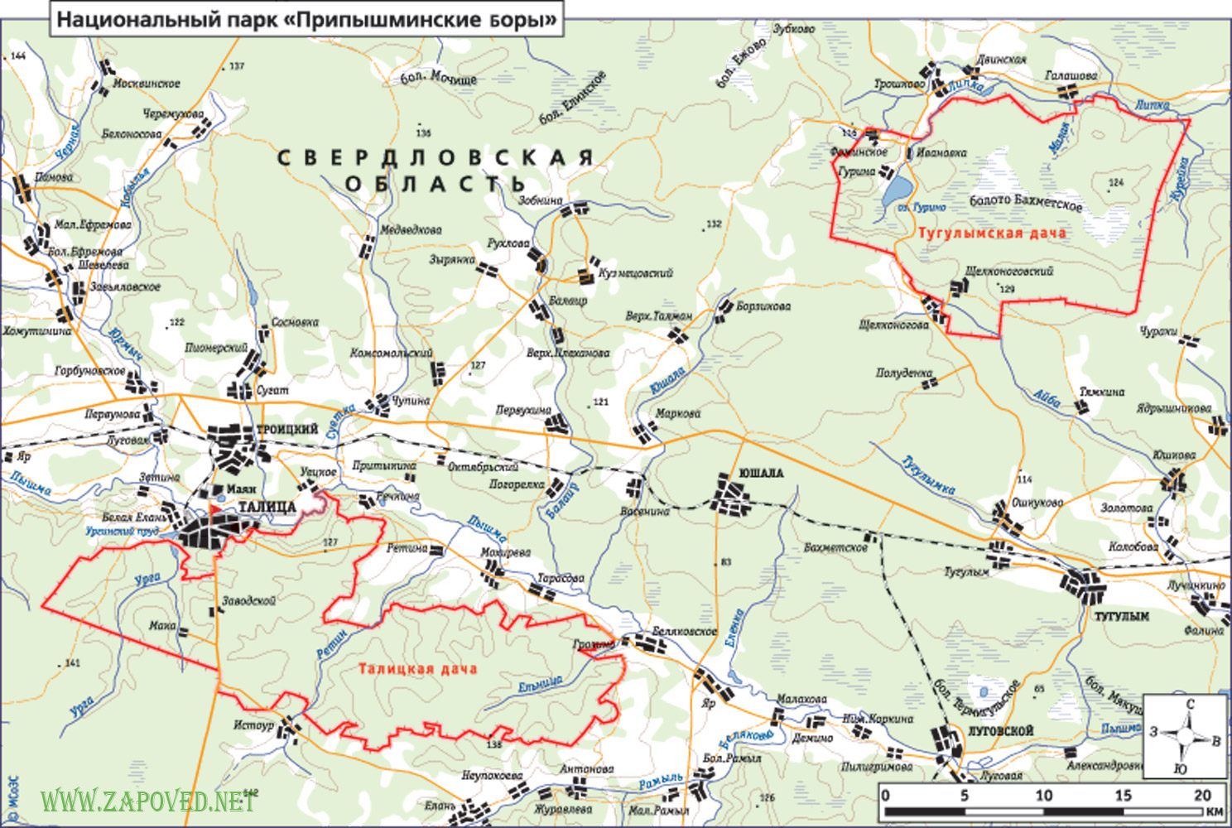

Ответ: Авраамов остров

Вопрос 10. Какое земноводное, распространенное в нашем районе можно использовать для того, чтобы молоко не скисалось. Их садят в емкость с молоком.

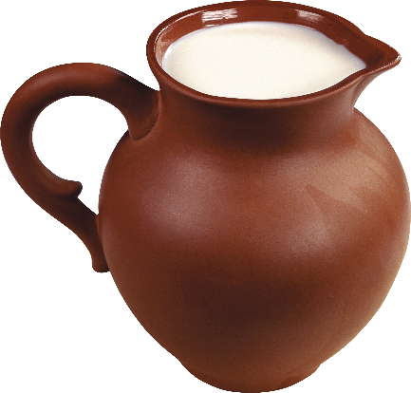

Ответ: лягушка

Вопрос 11. Черный ящик. В черном ящике находится веточка хвойного дерева, которое можно встретить на территории нашего района. Это дерево имеет такие особенности: оно быстро растет и его древесина не подвергается воздействию воды. Что в черном ящике?



Ответ: веточка лиственницы.

Вопрос 12. Блиц-турнир. Нужно ответить правильно на все три вопроса сразу. Какая рыба наших рек живет дольше всего? Какое дерево наших лесов живет дольше всех? Охрана территории какого памятника природы нашего района начала историю раньше всех, с 1954 года?

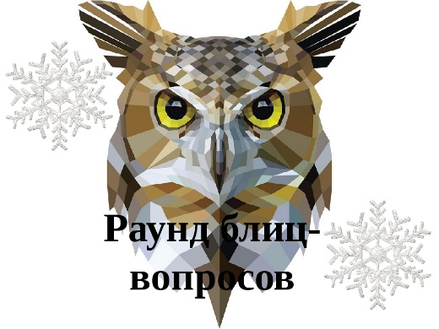

Ответ: щука, кедр, Лагушинский бор.